MINISTRY OF EDUCATION AND TRAINING



**Capstone Project Document**

**Hotel Website**

**Project Code: HOWE**

|  |  |  |
| --- | --- | --- |
| Project Team | | |
| Group members | Nguyen Viet Hung | SE03577 |
| Vu Tran Hoang | SE03931 |
| Dang Cong Son | SE03564 |
| Dang Duc Manh | SE03539 |
| Tran Ba Quyen | SE02724 |
| Supervisor | **Mr.Tran Binh Duong** | |
| Capstone Project Code | **HOWE** | |

Ha Noi, …….

**Definition and acronyms**

|  |  |  |
| --- | --- | --- |
| Acronym | Definition | Note |
| JFS | Hotel Website | Project’s name |
| SRS | Software Requirement Specifications |  |
| CI | Configuration Item |  |
| CM | Configuration Management |  |
| Admin | Administrator |  |
| Member | Employer and Job Seeker |  |
| PM | Project Manager |  |
| PTL | Project Technical Leader |  |
| CRC | Class-Responsibility-Collaborators |  |
| AT | Acceptance Test |  |
| IT | Integration Test |  |
| KLOC | 1000 lines of code |  |
| PM | Project Manager |  |
| PTL | Project Technical Leader |  |
| PT/TT | Program Test/ Total Test |  |
| QA | Quality Assurance |  |
| UT | Unit Test |  |
| PC | Personal Computer |  |
| UI | User Interface |  |

# INTRODUCTIONはじめに

## PURPOSE　目的

This chapter provides an overview of Hotel Website, it includes background information and literature review of existing system.

## PROJECT INFORMATION　プロジェクトの情報

|  |  |
| --- | --- |
| Project name: | Hotel Website |
| Project code: | HOWE |
| Project type: | Website |
| Project category: | New development |
| Business type: | Business |
| Project manager: | Nguyen Viet Hung |
| Timeline: |  |

Table 1.1 – Project Information

## PROJECT MEMBERS

* Supervisor:

|  |  |  |
| --- | --- | --- |
| Full name | E-mail | Title |
| Tran Binh Duong |  | Lecturer |

* Team members:

|  |  |  |  |  |
| --- | --- | --- | --- | --- |
| Full name | Roll number | E-mail | Phone | Position |
| Nguyen Viet Hung | SE03577 | [hungnvse03577@fpt.edu.vn](mailto:hungnvse03577@fpt.edu.vn) | 01648172064 | Leader |
| Vu Tran Hoang | SE03931 | hoangvtse03931@fpt.edu.vn | 096.296.2174 | Member |
| Dang Cong Son | SE03564 | sondcse03564@fpt.edu.vn | 0129 639 6358 | Member |
| Dang Duc Manh | SE03539 | manhddse03539@fpt.edu.vn | 01662451994 | Member |
| Tran Ba Quyen | SE02724 | quyentbse02724@fpt.edu.vn | 01636969459 | Member |

## PROPOSAL 提案

### Problem 問題

Vietnam, with 8 world heritage sites, 11 intangible cultural heritages, traditional customs maintaining the national identity, and thousands of resorts and tourist destinations has been attracting millions of local and foreign tourists every year. The higher the number of tourists is, the greater the demand for accommodation and hotel services increases, resulting in the establishment of more hotels.

In fact, a hotel in Halong just has ordered project team a website aimed at promoting the image and facilitating online hotel reservations base on an existing website. However, after discussion, the team founded that the current system does not meet the requirements of that hotel’s business. In addition, the booking process of not only this website but also many similar one are too complex that caused many obstacles to the customers.

### Solution 解法

Together with the customer solve the problem to meet the condition and requirements of the hotel. Simplify but maintain the effectiveness of the process of looking for accommodation and booking.

### Idea アイディア

Design a website meeting all requirements, including heavily promoting the hotel’s image, offering customers with a time-saving and efficient booking service, and providing favorable conditions for the hotel management in the near future.

## LITERATURE REVIEW OF EXISTING WEBSITES

### DEAWOO HANOI HOTEL

* Các chức năng tương đối đầy đủ.
* Giao diện đơn giản, dễ sử dụng tuy nhiên vẫn tồn tại một vài bất cập.
* Các dịch vụ trong khách sạn được trình bày đầy đủ, cụ thể. Tuy nhiên thông tin về các dịch vụ, khu vui chơi, ẩm thức… xung quanh khu vực khách sạn chưa được đề cập đến.

### SHERATON HANOI HOTEL

* Các chức năng về cơ bản là đầy đủ.
* Giao diện thiết kế lộn xộn, không gọn gàng, gây rối mắt.
* Chức năng đặt phòng phức tạp, gây khó khăn cho người dùng.

## PRODUCT　商品

Following the research on hotel’s business, the most important and necessary functions have been proposed. The operations will be simple and easy to understand, the interface will be neatly designed and friendly with users.

Basic Functions:

Guest

* Booking room
* Payment
* Sent feedback
* View public page

Staff

* Login
* Logout
* Booking Room Management
* Page Management
* Room Management

Admin

Account Management

# SOFTWARE PROJECT MANAGEMENT　ソフトウェアプロジェクト管理

## SOFTWARE DEVELOPMENT PROCESS　ソフトウェア開発のプロセス

spiral

## PROJECT ORGANIZATION

### Organizational Structure

### Project Team

## PROJECT SCHEDULE　プロジェクトスケージュール

## Meeting minutes　議事録

### Meeting minute 1

|  |  |  |  |
| --- | --- | --- | --- |
| Meeting Minutes 1　議事録１ | | | |
| Subject(議題) |  | **Date(日付)** |  |
| Conductor(指導者) |  | **Time(時間)** |  |
| Location(場所) |  | **Secretary(秘書)** |  |
| Attendees(出席) |  | | |
| Absent(欠席) |  | | |

|  |  |  |
| --- | --- | --- |
| Discussed Point　相談の議題 | | |
| *No.* | ***Topic(テーマ)*** | ***Contents(内容)*** |
|  |  |  |
|  |  |  |
|  |  |  |
|  |  |  |
|  |  |  |
|  |  |  |

|  |  |  |  |  |
| --- | --- | --- | --- | --- |
| Action Plan　プラン実行 | | | | |
| ***No.*** | ***Action Item(s)***  ***アクションアイテム*** | ***Owner***  ***担当者*** | ***deadline***  ***締切*** | ***status***  ***状態*** |
|  |  |  |  |  |
|  |  |  |  |  |
|  |  |  |  |  |
|  |  |  |  |  |
|  |  |  |  |  |

## PROJECT MILLSTONES　プロジェクトマイルストーン

|  |  |  |  |
| --- | --- | --- | --- |
| No | Milestone | Completion Date | Verification |
| 1 | Project Start |  | Instructor approval |
| 2 | Submit report 1 |  | Instructor approval |
| 3 | Submit report 2 |  | Instructor approval |
| 4 | Submit report 3 |  | Instructor approval |
| 5 | Submit report 4 |  | Instructor approval |
| 6 | Submit report 5 |  | Instructor approval |
| 7 | Submit report 6 |  | Instructor approval |
| 9 | Defend project |  | Instructor approval |

## PROJECT DELIVERABLES　プロジェクト成果物

|  |  |  |  |  |
| --- | --- | --- | --- | --- |
| **No** | **Deliverable** | **Committed Delivery date** | **Description of Deliverable** | **Delivery media** |
| 1 | Capstone project register |  |  | Hard copy |
| **Iteration 1** | | | | |
| 2 | Software Requirement Specifications - SRS |  | Document | Commit to Github |
| 3 | Q&A Management |  | Document | Commit to Github |
| 4 | User requirements |  | Document | Commit to Github |
| 5 | Project plan |  | Document | Commit to Github |
| 6 | Progress report 1 |  | Document | Commit to Github |
| 7 | Architecture design |  | Document | Commit to Github |
| 8 | User interface design |  | Document | Commit to Github |
| 9 | Progress report 2 |  | Document | Commit to Github |
| 10 | Database design |  | Document | Commit to Github |
| 11 | Test plan |  | Document | Commit to Github |
| 12 | Test case |  | Document | Commit to Github |
| 13 | Progress report 3 |  | Document | Commit to Github |
| 14 | Progress report 4 |  | Document | Commit to Github |
| 15 | Test case - execute |  | Document | Commit to Github |
| 16 | Test report |  | Document | Commit to Github |
| 17 | Progress report 5 |  | Document | Commit to Github |
| **Iteration 2** | | | | |
| 18 | User manual |  | Document | Commit to Github |
| 19 | Progress report 6 |  | Document | Commit to Github |
| 20 | Final report |  | Document | Hard copy |

## RESOURCES　リソース

## RISK MANAGEMENT　リスク管理

## COMMUNICATION MANAGEMENT

## CONFIGURATION MANAGEMENT PROCESS　コンフィグレーション管理のプロセス

# SOFTWARE REQUIREMENT SPECIFICATION　ソフトウェア要件仕様

## INTRODUCTION

### Purpose

Đây là bản tài liệu được tạo ra đểgiới thiệu vệ hệ thống HOWE, bao gồm các mô tả về tất cả các chức năng của hệ thống cùng với các mô tả về các non-fuctional. Hơn nữa đây cũng là tài liệu để thực hiển các bước tiếp theo trong quá trình phát triển dự án HOWE bao gồm thiết kế chi tiết, testing và validation. Bản tài liệu này cung cấp cái nhìn khái quát nhất về hệ thống cho cả người phát triển và người dung hệ thống

### Scope

Hệ thống HOWE được xây dựng dựa trên nền tảng Website tạo sự liên kết nhanh chóng, dễ dàng tới người dung và quản lý hệ thống. với các thiết kế đơn giản dễ hiểu phù hợp với mọi đối tượng có khả năng sử dụng các dịch vụ website cũng nhưng những đối tượng có nhu cầu sử dụng các dịch vụ mà website cung cấp một cách trực tiếp nhanh chóng.

### References

|  |  |  |
| --- | --- | --- |
| No. | Document | Source/Web Address |
| 1 | System Requirements Specification Template | FPT Software Cop. |

### Overview

Các mục chính được đề cập đến trong bản tài liệu này gồm 4 phần:

Introduction: cung cấp các thông tin khái quát về SRS. Bao gồm các mục perpose, scope, references, overview.

Overall description: mô tả các yếu tố cơ bản có tác động đến dự án và các yêu cầu của hệ thống

Entity relation model: mô tả cấu trúc cơ sở dữ liệu được sử dụng trong hệ thống và các thông tin chi tiết của nó.

Specific requirement: trình bày các mô tả chi tiết về các chức năng của hệ thống, cũng như các mô tả về các non-function.

## OVERALL DESCRIPTION

### Product Perspective

Khi sử dụng HOWE người dung có thể dễ dàng tìm kiếm thông tin về khách sạn, tình trạng phòng cũng như các cơ sở vật chất và dịch vụ của khách sạn, giúp khách hang có cái nhìn trực quan nhất về khách sạn mà không cần đến tận nơi. Với việc đặt phòng online giúp khách hang giảm thiểu thời gian, tiết kiệm chi phí nâng cao hiệu cả công việc. hơn thế nữa tại hệ thống HOWE còn cung cấp cho người dung những thông tin nổi bật về các khu du lịch, ẩm thực, vui chơi, giải trí để có được những lựa chọn hoàn hảo nhất.

### Use case diagram

Mô hình UC

### Product Functions

Bảng mô tả thông tin khái quát về các UC

### User characteristics

HOWE được phát triển hướng đến tất cả các đối tượng có nhu cầu tìm kiếm, thuê phòng khách sạn, cùng với thông tin về rất nhiều dịch vụ khác. Chính vì vậy mà hệ thống được chi ra làm 3 nhóm đối tượng chính.

* Guest: là những người dung lần đầu tiên sử dụng HOWE cũng như những người dung chưa có tài khoản tại HOWE. Với đối tượng người dung này họ có thể sử dụng các chức năng chính như:
  + Register
  + search room
  + search other service information.
* Member: là những người dung đã đăng ký tải khoản tại HOWE. Với nhóm người dung này thì họ có thể sử dụng tất cả các chức năng của Guest và các chức năng được đề cập dưới đây:
  + Login
  + Logout
  + Forgot your account
  + Book room
  + Payment
* Administrator(Admin): là người quản lý sự vận hành của hệ thống. Admin có thể sử dụng các chức năng chính như sau:
  + Login
  + Logout
  + Manage online room
  + Manage room information
  + Manage other service information
  + Forgot your account??????

### User documentation

|  |  |
| --- | --- |
| Name | Description |
| User Guide | Provide detailed explanation about the system, screens and guide users how to use all features of HOWE. |

### Assumption

Các yêu tốgiả định ảnh hưởng đến hệ thống mà được mô tả trong SRS

## Entity Relation Model

### Entity Relation Diagram

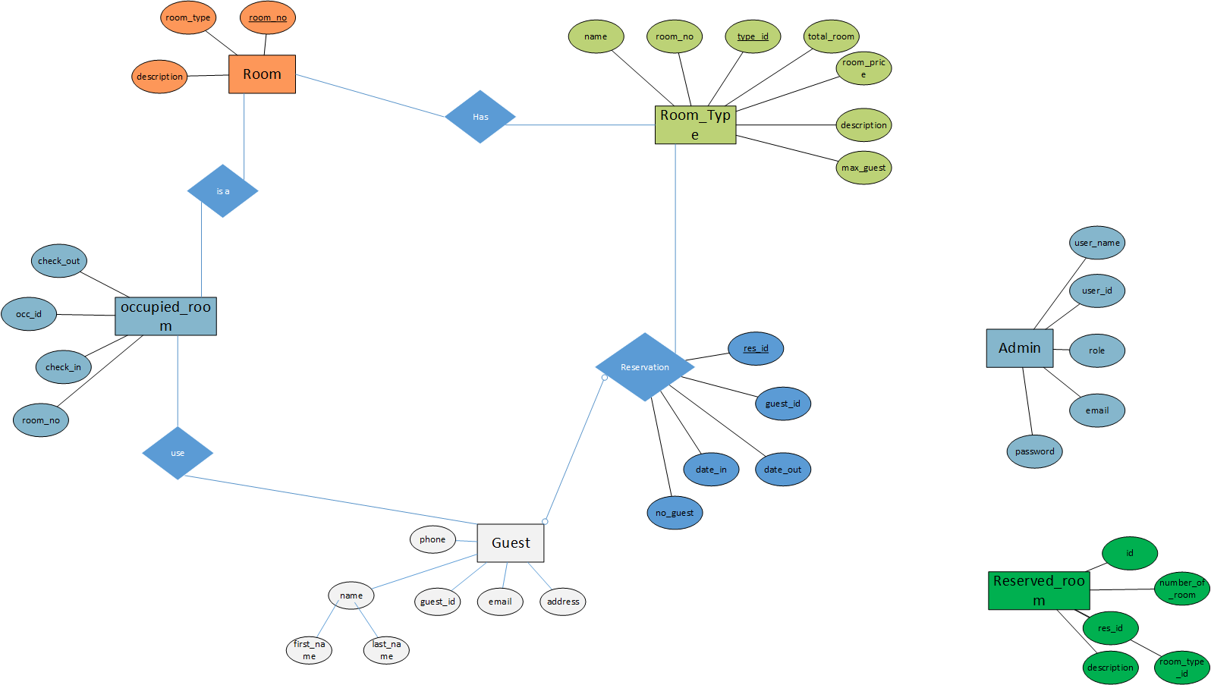

### Entity Detail

## Specific Requirements

### Business Rules

### Functional requirement specification

### Non-functional requirement specification

Availability

Supportability

Performance Requirements

User Interface

Design Constraints

Usability

Reliability

Scalability

Security